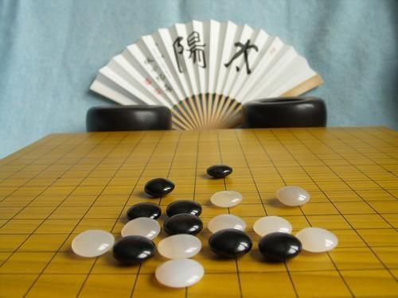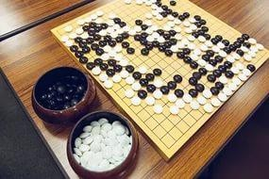
Консультация старшего воспитателя Гуминюк С.А.

ЗНАЧЕНИЕ ИГРЫ «ГО»

ДЛЯ РАЗВИТИЯ ДЕТЕЙ СТАРШЕГО ДОШКОЛЬНОГО ВОЗРАСТА
Игра «Го» — логическая настольная игра с глубоким стратегическим содержанием, по общему числу игроков является одной из самых распространённых настольных игр в мире. Входит в число пяти базовых дисциплин Всемирных интеллектуальных игр. Го — интеллектуальная спортивная игра.
«Го» — это игра про последовательное достижение цели за счет хорошо продуманной стратегии. Ребенок привыкает думать и анализировать ситуацию, развивает свои навыки мышления эффективно и с удовольствием.
Уникальность « Го» состоит в том, что, в отличие от других популярных стратегических игр, она одновременно развивает оба полушария мозга — как логическое, так и интуитивное мышление.
За игрой в Го ребенок четко структурирует и продумывает свои поступки, обладает полной свободой действий. Имея за собой широкое поле для изобретения собственных схем и алгоритмов, ребенок учится самостоятельно определять свои сильные и слабые стороны, видеть ошибки и обоснованно принимать решения. Действия в одной части доски непременно оказывают влияние на все остальные её части, поэтому для успешного результата игроку необходимо удерживать во внимание всю ситуацию в целом.
Всё это учит системному мышлению: умению устанавливать цель и сосредотачивать все ресурсы для эффективного достижения этой цели; умению видеть взаимосвязи, на первый взгляд, независимых явлений и рассматривать их как целое; умению действовать ответственно, независимо анализировать ситуацию, прогнозировать, выбирать наилучшую стратегию и последовательно реализовывать задуманное.
« Го» развивает мышление детей, в том числе скорость и гибкость мышления. Количество вариантов действий на игровой доске бесчисленно, но даже в условиях этого разнообразия ребенок учится выбирать свой путь и следовать ему, достигать успехов, а в случае поражений — искать причины оного, извлекать опыт.
«Го» развивает ассоциативное мышление, учит сравнивать. Игра, наполненная цепочками вариантов и большим количеством комбинаций, превосходно развивает в игровой форме память, математические и логические способности, вырабатывает понимание причинно-следственных связей.- «Го» развивает образное мышление ребенка и учит применять в жизни стратегические принципы, почерпнутые из игры.
«Го» — это игра, победа в которой невозможна без владения своими эмоциями — юный стратег с самого раннего возраста осознает ценность и необходимость овладевать своим эмоциональным состоянием.

